Министерство науки и высшего образования Российской Федерации
Федеральное государственное бюджетное образовательное учреждение высшего образования
«ПЕРМСКИЙ НАЦИОНАЛЬНЫЙ ИССЛЕДОВАТЕЛЬСКИЙ ПОЛИТЕХНИЧЕСКИЙ УНИВЕРСИТЕТ»
Кафедра «Информационные технологии и автоматизированные системы» (ИТАС)

ЛАБОРАТОРНАЯ РАБОТА № 2
Дисциплина: Информатика. Основы алгоритмизации и программирования. Введение в инженерную деятельность
Тема: Использование основных операторов языка Си
Вариант № 4

Выполнил:
Студент группы РИС-26-2б
Демченко Константин Ильич.
Проверил:
доцент кафедры ИТАС
Полякова О. А.

Пермь, 2026

1. ПОСТАНОВКА ЗАДАЧИ
Задание. Написать программу на языке C++, которая находит сумму всех целых положительных чисел, строго больших 20, строго меньших 100 и одновременно с этим кратных 3. В вычислениях необходимо использовать циклическую структуру, соответствующую условию варианта. Результат работы программы должен быть выведен на экран в удобном для пользователя виде.
2. АНАЛИЗ РЕШЕНИЯ
Данная лабораторная работа направлена на изучение базовых управляющих конструкций языка C++, а именно циклических процессов. Циклы используются в программировании в тех случаях, когда требуется многократно выполнить однотипные операции над изменяющимися данными без ручного дублирования строк кода.
В соответствии с условием варианта № 4, нам необходимо перебрать числа в диапазоне от 21 до 99 включительно. Границы определяются условиями «больших 20» (первое целое число — 21) и «меньших 100» (последнее целое число — 99). Числа также должны без остатка делиться на 3.
Для реализации этой задачи оптимально использовать цикл со счетчиком for. Чтобы сделать алгоритм более эффективным и не выполнять лишних провевок для каждого числа подряд через оператор взятия остатка от деления (%), мы можем сразу инициализировать счетчик цикла i значением первого подходящего числа, то есть 21. Так как каждое следующее кратное трем число больше предыдущего ровно на 3, шаг цикла задается как i += 3. Условием продолжения цикла будет выражение i < 100.
Внутри тела цикла на каждом пролете (итерации) значение переменной-счетчика i последовательно прибавляется к общей сумме. Для накопления результата создается переменная-сумматор sum целого типа int. Перед запуском цикла переменную sum обязательно нужно занулить (присвоить значение 0), иначе в ней окажутся случайные данные из оперативной памяти («мусор»), что приведет к неверному итоговому результату. На каждом шаге цикла управление передается инструкции sum += i, которая складывает текущее значение суммы со значением счетчика i.
3. БЛОК-СХЕМА ПРОГРАММЫ
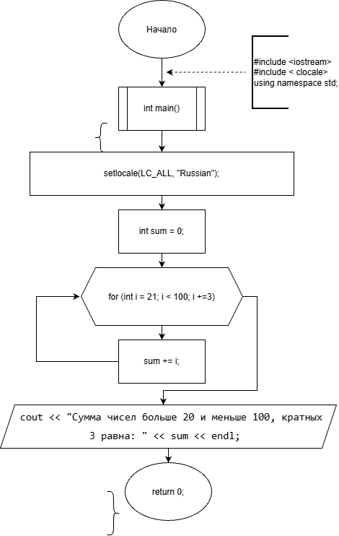
4. КОД ПРОГРАММЫ
Ниже представлен исходный код программы, написанный на языке программирования C++. В начале кода подключена библиотека для работы с консольным вводом-выводом, а также добавлена функция настройки локализации для корректного отображения русских букв в терминале Windows.
#include <iostream>
#include <clocale>

using namespace std;

int main()
{
// Настройка вывода русского языка в консоли
setlocale(LC_ALL, "ru_RU.UTF-8");

// Объявление и обнуление переменной для подсчета суммы
int sum = 0;

// Цикл for: стартуем с 21, идем пока меньше 100, шаг равен 3
for (int i = 21; i < 100; i += 3)
{
sum += i; // Прибавляем текущее число i к общей сумме на каждом пролете цикла
}

// Вывод полученного результата выполнения программы на экран
cout << "Сумма чисел больше 20 и меньше 100, кратных 3 равна: " << sum << endl;

return 0;
}
5. СКРИНШОТЫ РАБОТЫ ПРОГРАММЫ
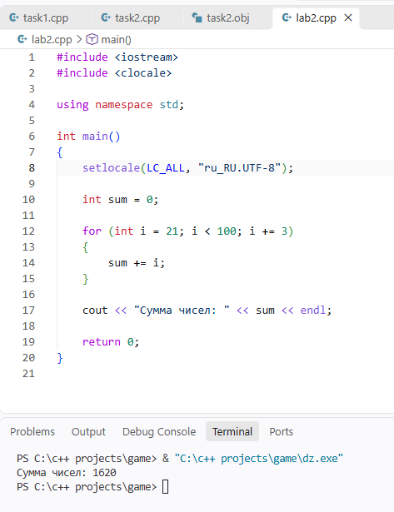
6. ВЫВОДЫ
В ходе выполнения лабораторной работы № 2 были изучены особенности работы с циклическими структурами на языке программирования C++. На практике был освоен цикл for со счетчиком и измененным шагом итерации.
В результате написания алгоритма удалось реализовать эффективный перебор чисел в заданном диапазоне от 20 до 100 с шагом 3 без использования условного оператора if внутри цикла. Была подтверждена важность предварительного обнуления переменной-сумматора sum перед циклом для исключения логических ошибок в расчетах. Программа работает корректно и выводит правильный результат в консоль.

